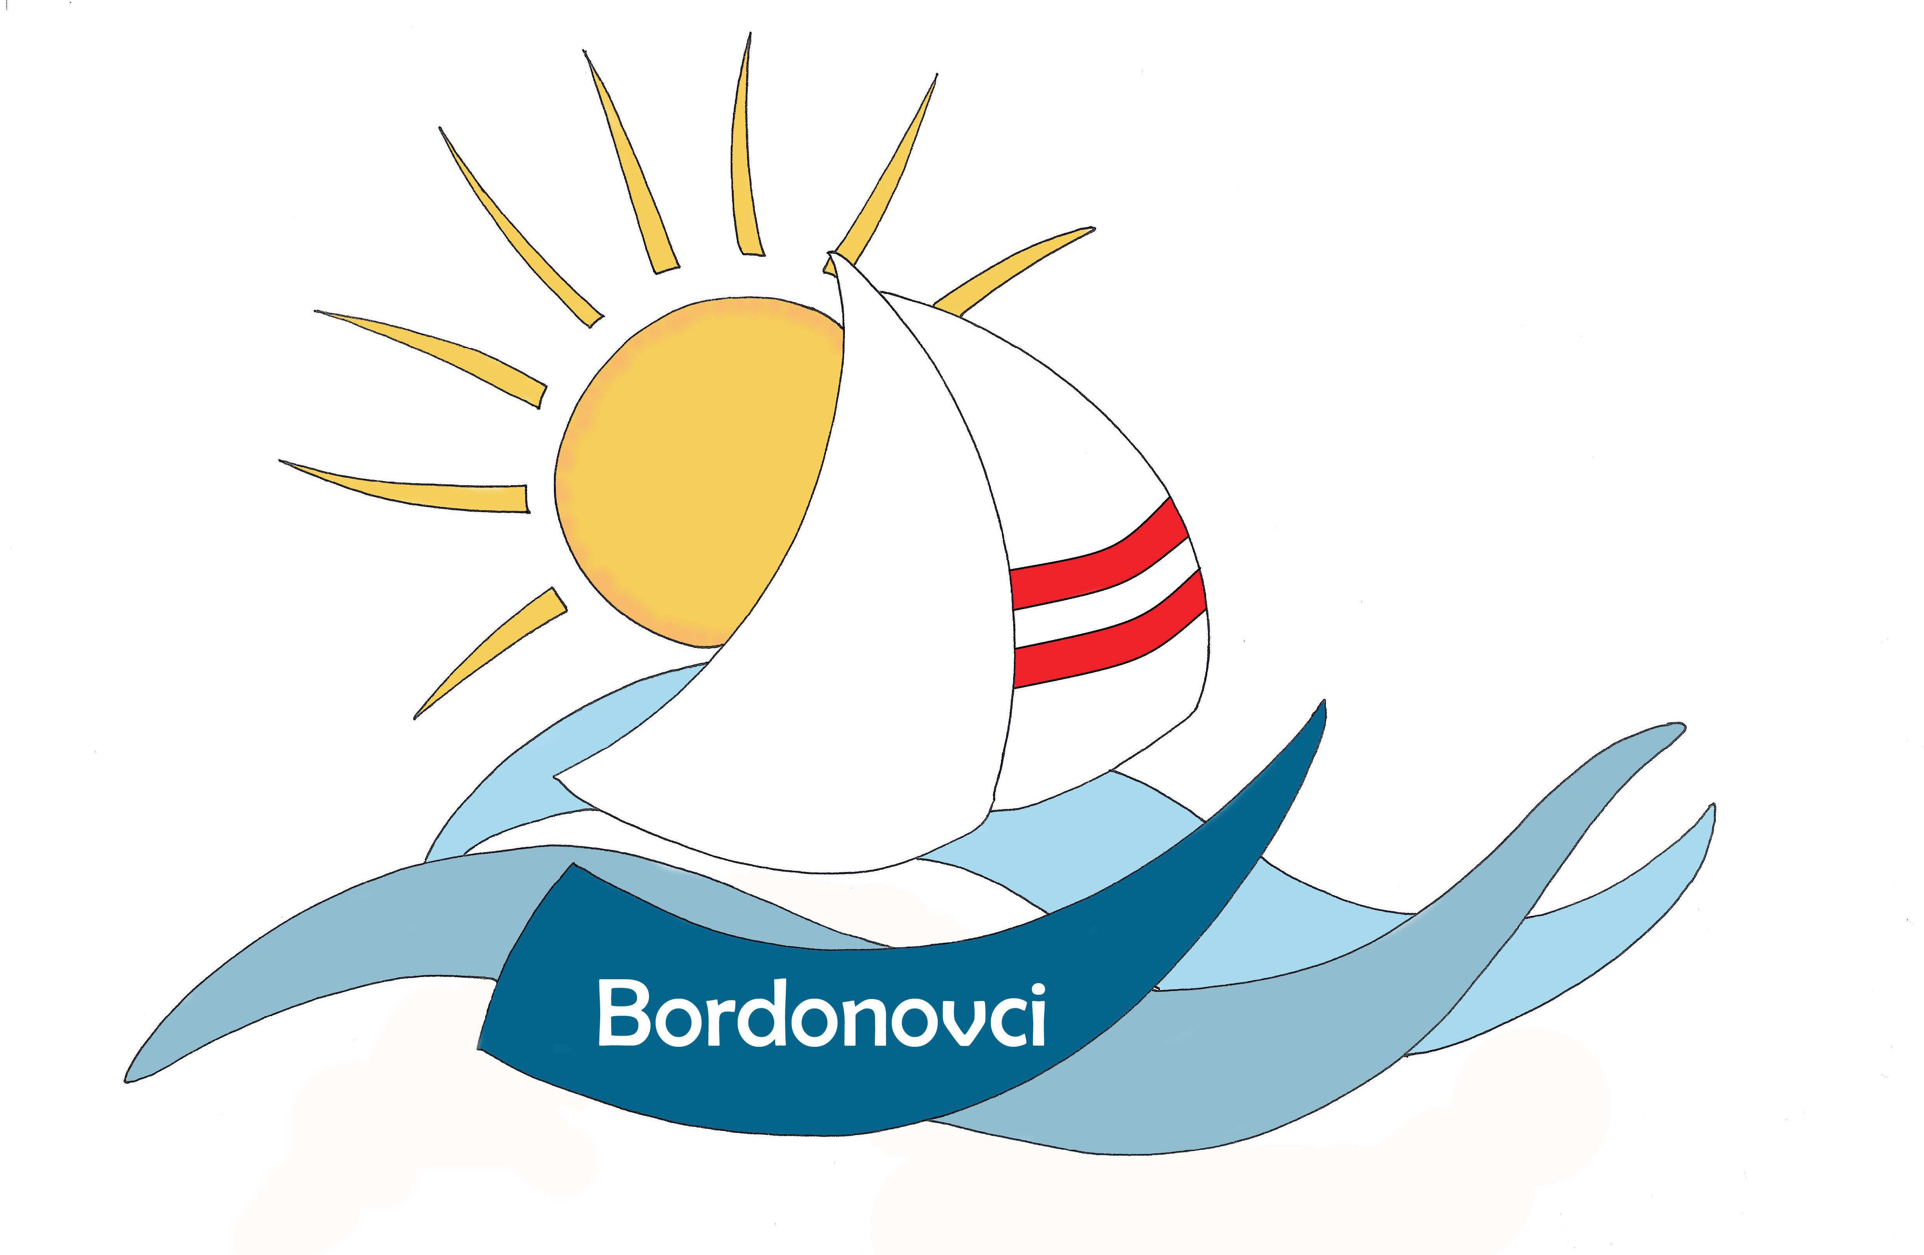

OSNOVNA ŠOLA DUŠANA BORDONA SEMEDELA – KOPER

SCUOLA ELEMENTARE DUŠAN BORDON SEMEDELLA - CAPODISTRIA

Rozmanova 21/ a, 6000 KOPER

Via Rozman 21/ a, 6000 CAPODISTRIA

Tel ./Fax.: 05/6276-077, (05) 6271-431

Datum:
Številka:

Na osnovi 51. člena Zakona o osnovni šoli ( Ur.l. RS 81/06 UPB3, 102/07, 107/10, 87/11, 40/12-ZUJF in 63/13, v nadaljevanju ZOsn) in 49. člena Zakona o organizaciji in financiranju vzgoje in izobraževanja- ZOFVI ( Ur.l. RS št. 16/7 UPB5, 36/08, 58/09 ( 64/09 pop. in 65/09 pop.), 20/11, 40/12 – ZUJF in 57/12-ZPCP- 2D) je ravnateljica Vesna Lavriša dne, 26.9.2013 sprejela Pravila o prilagajanju šolskih obveznosti za perspektivnega in vrhunskega športnika oz. perspektivnega mladega umetnika in vrhunskega mladega umetnika, ki opredeljuje tudi pisni dogovor o prilagajanju šolskih obveznosti med šolo in starši učenca z naslednjo vsebino:

DOGOVOR
o prilagajanju šolskih obveznosti
za učenca perspektivnega športnika in vrhunskega športnika oz. perspektivnega mladega umetnika in vrhunskega mladega umetnika

Osnovna šola Dušana Bordona Semedela – Koper, ki jo zastopa ravnateljica Pika Matelič in starši ______________________________________________________________________
s tem dogovorom določajo medsebojne pravice in obveznosti za učenca_________________________ s statusom __________________________________ ki mu je bil dodeljen z odločbo za tekoče šolsko leto in sicer:

Obiskovanje pouka in drugih dejavnosti
Odsotnost od pouka zaradi statusa se lahko opraviči samo na podlagi pisnega opravičila staršev. Odsotnost nad pet dni odobri ravnateljica.
Učenec lahko izostane:
- prvo učno uro naslednjega šolskega dne, če se je obveznost predhodnega dne končala po 21. 00 uri,
- od rednega vzgojno izobraževalnega dela v primeru načrtovanih priprav po predhodnem pisnem obvestilu razrednika s strani staršev.
Preverjanje in ocenjevanje znanja:
- učenec se dogovori z učiteljem za datum ustnega ocenjevanja. Oceno mora pridobiti vsaj deset delovnih dni pred zaključkom ocenjevalne konference, po tem času ga lahko učitelj oceni nenapovedano,
- pisno ocenjevanje znanja se lahko v primeru opravičene odsotnosti opravi pri rednem pouku s soglasjem in v dogovoru s starši pa tudi drugače,
- učenec ima možnost opravljanja razrednega izpita po posameznih predmetih po daljši odsotnosti.
Obveznosti učenca:
- vestno opravlja šolske obveznosti,
- redno obvešča starše in trenerja/mentorja o svojem uspehu v šoli,
- v primeru slabšega znanja pri določenem predmetu na predlog učitelja obiskuje dopolnilni pouk,
- vse izostanke vezane na dejavnost mora napovedati v naprej,
- v primeru daljše odsotnosti ali povečanega obsega tekmovanj in nastopov, ki učencu ne dovoljujejo redne priprave na pouk se mora z učiteljem dogovoriti za ustno ali pisno ocenjevanje znanja,
- dolžan je zastopati šolo na tekmovanjih.
Obveznosti staršev:
- redno spremljajo uspeh in vedenje svojega otroka,
- obiskujejo govorilne ure pri razredniku in posameznih učiteljih,
- redno in pravočasno opravičujejo izostanke v skladu s Pravili šolskega reda, odsotnost nad pet dni pouka odobri ravnatelj,
- v primeru slabših ocen se dogovorijo z učiteljem o načinu izboljšanj ocen,
- v primeru prekinitve ukvarjanja z dejavnostjo, zaradi katere je učenec pridobil status, morajo starši o tem takoj obvestiti šolo.
Obveznosti razrednika
- spremlja delo, vedenje in uspeh učenca s statusom,
- sproti obvešča ravnateljico, oddelčni učiteljski zbor in starše o vseh kršitvah v zvezi s statusom,
- posreduje ravnateljici pisna dokazila za prenehanje, mirovanje oz. odvzem statusa.

Obveznosti učiteljev
- v primeru slabšega znanja učenca vključijo v dopolnilni pouk,
- v primeru daljše odsotnosti učenca ga seznanijo z učno snovjo, ki jo bodo obravnavali,
- v primeru daljše odsotnosti učenca od pouka oz. večje obremenjenosti s treningi, vadbami, nastopi in tekmovanji se dogovorijo z učencem o času opravljanja pisnega in ustnega ocenjevanja znanja,
- usmerjajo učenca ter ga navajajo na samostojno delo doma,
- mu nudijo dodatna posvetovanja.
Prenehanje ter mirovanje in odvzem statusa

Učencu lahko status preneha
- če se preneha ukvarjati z dejavnostjo, zaradi katere mu je dodeljen,
- če ni več učenec šole, kjer mu je bil status dodeljen,
- če se mu status odvzame.
Učencu lahko status preneha na zahtevo staršev učenca.

Učencu lahko status miruje zaradi bolezni, poškodbe, drugih utemeljenih razlogov kot so:
učencu je izrečen vzgojni ukrep,
- zlorablja opravičevanje,
- dobi pri predmetu v ocenjevalnem obdobju zaporedoma več negativnih ocen,
- je imel v ocenjevalnem obdobju zaključeno eno ali več negativnih ocen,
- neopravičeno zavrne sodelovanje na tekmovanjih in prireditvah v okviru šole,
- s svojim odnosom ovira učence in učitelje pri rednem pouku,
- če ne opravi svojih šolskih obveznosti.
Predlog o mirovanju statusa lahko poda razrednik, učiteljski zbor ali starši učenca.
Sklep o mirovanju statusa izda ravnatelj. Pred tem si v prvem vzgojno-izobraževalnem obdobju pridobi mnenje razrednika, v drugem in tretjem vzgojno-izobraževalnem obdobju pa tudi mnenje oddelčnega učiteljskega zbora.
Med mirovanjem statusa učenec ne more uveljavljati pravic, ki so mu bile z njim dodeljene.
Če učencu status miruje, ga lahko izjemoma ponovno pridobi, ko izpolni vse obveznosti iz dogovora. Sklep o ponovni pridobitvi statusa izda ravnatelj. Pred tem si v prvem vzgojno-izobraževalnem obdobju pridobi mnenje razrednika, v drugem in tretjem vzgojno-izobraževalnem obdobju pa tudi mnenje oddelčnega učiteljskega zbora.
Učencu se lahko status odvzame
Učencu se status lahko odvzame, če po svoji krivdi ne izpolnjuje dogovorjenih obveznosti iz dogovora med šolo in starši.
Predlog za odvzem lahko poda razrednik ali učiteljski zbor.
Sklep o odvzemu statusa izda ravnatelj. Pred tem si v prvem vzgojno-izobraževalnem obdobju pridobi mnenje razrednika, v drugem in tretjem vzgojno-izobraževalnem obdobju pa tudi mnenje oddelčnega učiteljskega zbora.
Če je bil učencu status odvzet, ga lahko izjemoma ponovno pridobi, ko izpolni vse obveznosti iz dogovora. Učenec ponovno pridobi status po postopku za pridobitev statusa.
Varstvo pravic
Odločbo o dodelitvi statusa oziroma dogovor o prilagajanju šolskih obveznosti je enako obvezujoč za vse, na katere se nanaša oziroma so ga podpisali. Učenčevi starši lahko ob pridobivanju ali prenehanju statusa, med mirovanjem in po odvzemu statusa oziroma v zvezi z uveljavljanjem pravic in obveznosti iz statusa zahtevajo, da se odločitve preverijo, ali jim ugovarjajo, če menijo, da so v nasprotju z določbami teh pravil, odločbo, s sklenjenim dogovorom ali z drugim aktom oziroma predpisom.
Uvedbo postopka na šoli lahko zahtevajo starši učenca s pritožbo. Vložijo jo v osmih dneh po prejeti odločbi oziroma v tridesetih dneh po nastanku razlogov za varstvo pravic. Če dogovora o prilagajanju šolskih obveznosti ne spoštujejo drugi podpisniki, lahko učenec uveljavlja varstvo pravic po predpisih oziroma pravilih šole, katere predstavnik je podpisnik dogovora. O pritožbi odloča 5 članska pritožbena komisija šole. Odločitev pritožbene komisije je dokončna.

Dogovor je sklenjen v dveh izvodih od tega prejme en izvod starš oz. zakoniti zastopnik in en izvod zavod. Status prične veljati, ko je podpisan s strani zavoda in staršev.

Ime in priimek starša
____________________

Podpis Ravnateljica
_____________________ Pika Matelič

Koper,

